|  |  |  |  |
| --- | --- | --- | --- |
| **COLEGIO PSICOPEDAGÓGICO EL ARTE DEL SABER**  **GUÍA VIRTUAL NOTA ESCOLAR** | | | |
| **ASIGNATURA: SOCIALES**  **SEMANA 32** | **GRADO:**  **CUARTO** | **PERIODO: IV** | **FECHA: ENTREGA**  **SEPTIEMBRE 18 DE 2020** |

# **Antonio Nariño y los Derechos del Hombre**

En 1793, a sus 28 años, Antonio Nariño protagonizó un hecho que cambió su vida para siempre y también la de la sociedad neogranadina que empezaba a darle curso a las ideas de independizarse de la corona española.

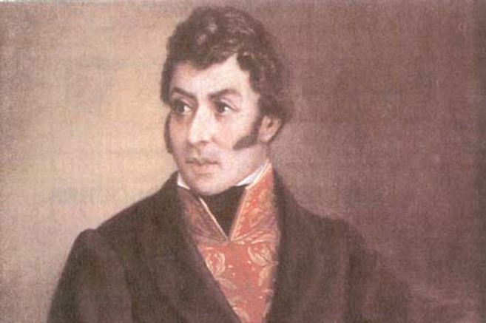

**ACTIVIDAD.**

1. Escribir el enunciado de Antonio Nariño y el dibujo.
2. No olvidar cada uno la exposición correspondiente.
3. Ingresar a la vídeo llamada.
4. Tu presencia es muy importante para mí.

Si dejas salir [todos tus miedos](https://www.guiainfantil.com/articulos/educacion/miedos/los-miedos-de-los-ninos-segun-su-edad/), tendrás más espacio para vivir todos tus sueños

